Приложение 3
к постановлению администрации
города Пятигорска
от_____________ №_________

НОРМАТИВНЫЕ СРОКИ
устранения аварии и восстановления теплоснабжения

Замораживание трубопроводов в подвалах, лестничных клетках и на чердаках зданий может произойти в случае прекращения подачи тепла при снижении температуры воздуха внутри жилых помещений до 8 °С. Примерный темп падения температуры в отапливаемых помещениях (°С/ч) при полном отключении подачи тепла приведен в таблице №1.
Таблица №1
Коэффициент аккумуляции | Темп падения температуры, °С/ч при температуре наружного воздуха, °С
 | +/- 0 | -10 | -20 | -30
20 | 0,8 | 1,4 | 1,8 | 2,4
40 | 0,5 | 0,8 | 1,1 | 1,5
60 | 0,4 | 0,6 | 0,8 | 1,0
* На основании МДС 41-6.2000.

Коэффициент аккумуляции характеризует величину тепловой аккумуляции зданий и зависит от толщины стен, коэффициента теплопередачи и коэффициента остекления. Коэффициенты аккумуляции тепла для жилых и промышленных зданий приведены в таблице №2.
На основании приведенных данных можно оценить время, имеющееся для ликвидации аварии или принятия мер по предотвращению лавинообразного развития аварий, т.е. замерзания теплоносителя в системах отопления зданий, в которые прекращена подача тепла. К примеру, в отключенном в результате аварии квартале имеются здания, у которых коэффициент аккумуляции для углового помещения верхнего этажа равен 40. Если авария произошла при температуре наружного воздуха -20°С, то по таблице №1 определяется темп падения температуры, равный 1,1 °С в час. Время снижения температуры в квартире с 18 до 8 °С, при которой в подвалах и на лестничных клетках может произойти замерзание теплоносителя и труб, определится как (18 - 8) / 1,1 и составит 9 ч. Если в результате аварии отключено несколько зданий, то определение времени, имеющегося в распоряжении на ликвидацию аварии или принятие мер по предотвращению развития аварии, производится по зданию, имеющему наименьший коэффициент аккумуляции.
Таблица №2
Характеристика зданий | Помещения | Коэффициент аккумуляции
1. Крупнопанельный дом серии 1-605А с 3-слойными наружными стенами, утепленными минераловатными плитами с железобетонными фактурными слоями: толщины 21 см, из них толщина утеплителя 12 см. | Угловые:  верхнего этажа  среднего и первого этажа  средние | 42  46  77
2. Крупнопанельный жилой дом серии К7-3. (конструкции инженера Лагутенко) с наружными стенами толщиной 16 см, утепленными минераловатными плитами с железобетонными фактурными слоями | Угловые:  верхнего этажа  среднего и первого этажа  средние | 32  40  51
4. Дом из объемных элементов с наружными ограждениями из железобетонных вибропрокатных элементов, утепленных минераловатными плитами. Толщина наружной стены 22 см, толщина утеплителя в зоне стыкования с ребрами 5 см, междуребрами 7 см. Общая толщина железобетонных элементов между ребрами 30 - 40 мм | Угловые верхнего этажа | 40
5. Кирпичные жилые здания с толщиной стен в 2,5 кирпича и коэффициентом остекления 0,18-0,25 | Угловые  средние | 65-60  100-65
6. Промышленные здания с незначительными внутренними тепловыделениями (стены в 2 кирпича коэффициент остекления 0,15 - 0,3) |  | 25-14
* На основании МДС 41-6.2000

Нормативные сроки ликвидации повреждений на подземных трубопроводах тепловых сетей (час)
Таблица №3
№ п/п | Этапы работы | Диаметры труб, мм
 |  | 57-219 | 273-426 | 529-720 | 820-920 | 1020-1420
11. | Отключение дефектного участка, ограждение, вызов ГИБДД при необходимости | 2 | 2 | 3 | 3 | 4
2. | Откачка воды из затопленных камер, шахт, каналов | 1 | 2 | 3 | 4 | 5
3. | Вызов комиссии, опорожнение отключенного участка | 1 | 2 | 3 | 3 | 4
4. | Вскрытие дефектного участка  трубы, определение размеров и  границ дефекта | 1,5 | 2 | 3 | 4 | 4
5. | Врезка дефектного участка трубы | 0,5 | 0,5 | 1,5 | 2,5 | 3
6. | Подготовка участка под укладку  новой трубы | - | 0,5 | 1 | 1 | 1,5
7. | Установка новой трубы и сварка  Стыков | 1 | 2 | 3 | 3,5 | 4,5
8. | Заполнение отключенного участка, восстановление теплоснабжения потребителей | 1 | 2 | 2,5 | 3 | 4
Итого: |  | 8 | 13 | 20 | 24 | 30

Примечания:
1. При замене трубопровода через проходы подземных сооружений в нормативные сроки ликвидации повреждений вводится коэффициент 1,3.
2. Нормативные сроки выполнения дополнительных технологических операций на участках тепловых сетей при ликвидации повреждений указаны в таблице №4.
3. Сроки могут изменяться в зависимости от непредвиденных обстоятельств и условий проведения работ.

Нормативные сроки выполнения дополнительных технологических операций на участках тепловых сетей при ликвидации повреждений (час)
Таблица №4
№  п/п | Наименование и характеристика строительных работ и конструкций | Единица измерения | Затраты труда бригадой в час при диаметре (трубы, арматуры, компенсатора, заглушки) |  |  | Примечание
 |  |  | до 159 мм | 219-426 мм | 529-1020 мм
1. | Замена щитовой неподвижной опоры | 1 опора | 3,9 | 6,2 | 14 | В п.4 в числителе – время в час, без снятия перекрытия камеры, в знаменателе – с учетом всех строительно-монтажных работ
2. | Замена компенсатора сальникового, сильфонного | 1 компл. | 4,2 | 7,9 | 18,7
3. | Замена компенсатора П-образного | то же | 2,4 | 2,5 | -
4. | Замена арматуры | 1 шт. | 4 | 12 | 12,5/33
5. | Замена металлоконструкций в камерах, тоннелях | 1 тнконстр. | 8,5 | 8,5 | 17
6. | Установка и снятие заглушек | 1 загл. | 1,2 | 3,5 | 4,5
7. | Ручная шурфовка электрических кабелей | 1 шт. | 2 | 2 | 2

Снижение температуры воздуха в отапливаемых помещениях здания при отключениях системы отопления (для зданий из легких ограждающих конструкций, имеющих наибольший темп остывания)
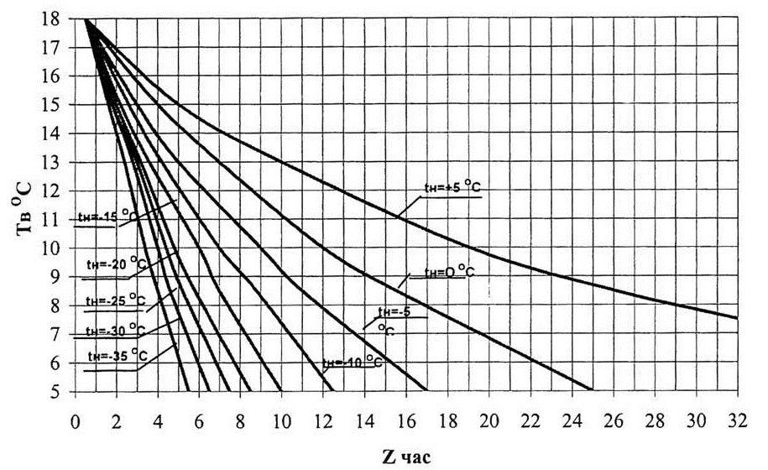

Тв – температура воздуха в помещении;
tн – температура наружного воздуха;
Zчас – время понижения температуры воздуха в помещении.

Примечание:
Допустимую температуру воздуха в помещениях принимают исходя из условий сохранности инженерного оборудования зданий равную 10 °С

Исполняющий обязанности заместителя
главы администрации
города Пятигорска, управляющего
делами администрации города Пятигорска Л.Е.Лобач

